Kindergarten Supply List ‘23-’24
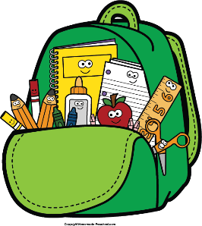
TO KEEP AT HOME (for homework):
Scissors Glue
Pencils Crayons

TO KEEP AT SCHOOL:
1 box Crayola Crayons (24 count)
1 box Crayola Washable Markers
1 pack dry erase markers
1 box Ticonderoga Pencils
4 plastic folders (red, blue, green, yellow)
1 composition notebook
1 pack 3x5 White Index Cards
1 ream copy/printer paper (500 sheets)
1 pack square Post-Its
3 large Glue Sticks
1 box Ziploc Baggies – gallon size
1 box Ziploc Baggies – sandwich size
1 bottle Hand Sanitizer
1 bottle Liquid Hand Soap
2 rolls Paper Towels
1 large box Tissues
1 container Clorox or Lysol Wipes
1 package Baby Wipes

Lista de materiales de jardín de infantes ‘23-’24
PARA MANTENER EN CASA (para la tarea):
Pegamento tijeras
Lápices Crayones
PARA USAR EN LA ESCUELA:
1 caja de crayones Crayola (24 unidades)
1 caja de marcadores lavables marca Crayola
1 caja de marcadores para borrar (dry erase markers)
1 caja de Lápices Ticonderoga
4 carpetas de plástico (roja, azul,verde, amarilla)
1 cuadernos de composición
1 paquete de tarjetas de índice blancas de 3x5
1 resma de papel de copia/impresora (500 hojas)
1 paquete de Post-Its cuadradas
3 barras de pegamento grandes
1 caja de bolsitas Ziploc – tamaño de galón
1 caja de bolsitas Ziploc – tamaño sándwich
1 botella de desinfectante de manos
1 botella de jabón líquido para manos
2 rollos de toallas de papel
1 caja grande de pañuelos desechables
1 envase de toallitas Clorox o Lysol
1 paquete de toallitas húmedas para bebés

